Муниципальное бюджетное учреждение культуры
«Кузнецовский Центр культурного и библиотечного обслуживания»
Пальминская сельская библиотека

Утверждаю:
Директор МБУК «КЦК и БО»
С. В. Богданова
« » 2026 года

ПЛАН МЕРОПРИЯТИЙ НА 2026 ГОД
«ГОД ЕДИНСТВА НАРОДОВ РОССИИ»

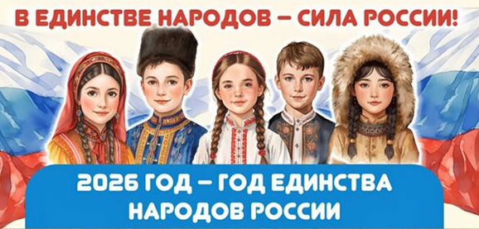

д. Пальмино, 2026 год
№ | Наименование мероприятия | Дата проведения | Возрастная категория | Направленность | Место  проведения
1. | Интерактивная выставка – экспозиция о многонациональной России  «У нас единая страна, у нас единая семья» | В течение года | 7+ | Патриотическая | д. Пальмино, ул. Центральная, 38
2. | Час патриотизма  «Мы сильны, когда едины» | 13.02.2026 г. | 12+ | Патриотическая | д. Пальмино, ул. Новая, 15
3. | Выставка - гордость  «В единстве народа – будущее России» | 16.02.2026 г.  -  27.03.2026 г. | 14+ | Информационно - патриотическая | д. Пальмино, ул. Центральная, 38
4. | Плетение маскировочных сетей  «Мы разные – в этом наше богатство, мы вместе – в этом наша сила» | В течение года | 18+ | Добровольческая | д. Пальмино, ул. Центральная, 38
5. | Конкурс литературного мастерства и чтения вслух произведений классиков русской литературы  «Русская речь: единый язык великого народа» | 20.02.2026 г. | 12+ | Чтение вслух | д. Пальмино, ул. Новая, 15
6. | Информационный стенд  «Мы вместе! Крым и Россия» | 16.03.2026 г.  -  27.03.2026 г. | 7+ | Информационная | д. Пальмино, ул. Центральная, 38
7. | Викторина  «Вместе мы - Россия» | 13.04.2026 г. | 18+ | Познавательная | д. Пальмино,  ул. Новая, 15
8. | Вечер исторической памяти  «Великая война – великая победа» | 06.05.2026 г. | 18+ | Патриотическая | д. Пальмино,  ул. Центральная, 38
9. | Книжная выставка  «Славе не меркнуть» | 07.05.2026 г.  -  29.05.2026 г. | 10+ | Популяризация книги и чтения | д. Пальмино,  ул. Центральная, 38
10. | Краеведческий час  «От края до края: культура многонациональной России» | 30.06.2026 г. | 7+ | Информационно  -  познавательная | д. Пальмино,  ул. Центральная, 38
11. | Сбор гуманитарной помощи участникам СВО  «Своих не бросаем» | В течение года | 18+ | Патриотическая | д. Пальмино,  ул. Центральная, 38
12. | Конкурс рисунков  «Моя многонациональная Родина» | 10.07.2026 г.  -  17.07.2026 г. | 7+ | Творческая | д. Пальмино,  ул. Центральная, 38
13. | Вечер поэзии  «Родной земли многоголосье» | 12.08.2026 г. | 18+ | Популяризация культуры и традиций народов | д. Пальмино,  ул. Центральная, 38
14. | Патриотический час  «Россия – это мы» | 18.09.2026 г. | 7+ | Патриотическая | д. Пальмино,  ул. Новая, 15
15. | Чтение русских народных сказок  «Чем богат родной язык» | 05.10.2026 г. | 7+ | Продвижение книги и чтения | д. Пальмино,  ул. Центральная, 38
16. | Участие библиотек и читателей в Общероссийской акции  «Большой этнографический диктант» | Ноябрь | 18+ | Мотивация различных слоёв населения | Онлайн
17. | Познавательно – патриотический час  «Широка страна моя родная» | 03.11.2026 г. | 7+ | Познавательно  -  патриотическая | д. Пальмино,  ул. Центральная, 38
18. | Патриотическая акция  «Мы едины» | 04.11.2026 г. | 0+ | Поздравительная | д. Пальмино,  ул. Центральная, ул. Новая, организации
19. | Итоговое тематическое мероприятие, посвящённое закрытию года Единства народов России | Декабрь | 0+ | Патриотическая | д. Пальмино,  ул. Центральная, 38

Заведующая филиалом Пальминской СБ: Комарова А.Л.

